Câu a. Trình bày thuật toán Floy tìm đường đi ngắn nhất giữa các cặp đỉnh của đồ thị

* Ý tưởng:

+ Tạo ma trận d là khoảng cách từ i đến j.

+ Tạo ma trận p là lưu đường đi từ i đến j.

+ Trong vòng lặp thì cập nhật khoảng cách từ i đến j bằng cách so sánh khoảnh từ i đến j với khoảng cách từ i đến k cộng với khoảng cách từ k đến j.

+ Cập nhật giá trị và truy vết đường đi.

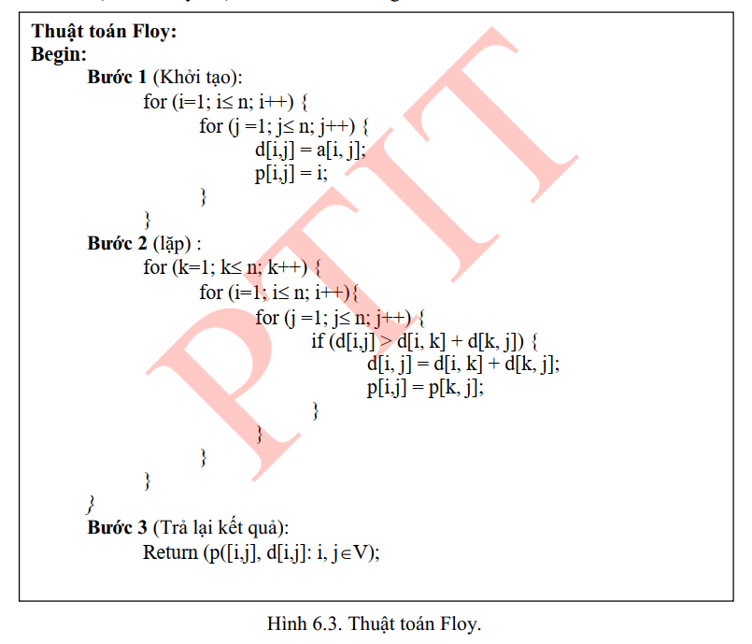

Câu b. Tìm đường đi ngắn nhất giữa các cặp đỉnh (1, 2), (1, 6), (2, 5), (5, 6) của đồ thị. Chỉ ra đường đi các bước

|  |  |  |  |  |  |  |
| --- | --- | --- | --- | --- | --- | --- |
| Khởi tạo | 1 | 2 | 3 | 4 | 5 | 6 |
| 1 | 0,1 | 1,1 | 15,1 | ∞,1 | ∞,1 | 20,1 |
| 2 | 1,2 | 0,2 | ∞,2 | ∞,2 | 5,2 | 30,2 |
| 3 | 15,3 | ∞,3 | 0,3 | 1,3 | ∞,3 | 7,3 |
| 4 | ∞,4 | ∞,4 | 1,4 | 0,4 | 20,4 | 20,4 |
| 5 | ∞,5 | 5,5 | ∞,5 | 20,5 | 0,5 | 5,5 |
| 6 | 20,6 | 30,6 | 20,6 | 7,6 | 5,6 | 0,6 |

|  |  |  |  |  |  |  |
| --- | --- | --- | --- | --- | --- | --- |
| i=1 | 1 | 2 | 3 | 4 | 5 | 6 |
| 1 | 0,1 | 1,1 | 15,1 | ∞,1 | ∞,1 | 20,1 |
| 2 | 1,2 | 0,2 | 16,1 | ∞,2 | 5,2 | 21,1 |
| 3 | 15,3 | 16,1 | 0,3 | 1,3 | ∞,3 | 7,3 |
| 4 | ∞,4 | ∞,4 | 1,4 | 0,4 | 20,4 | 20,4 |
| 5 | ∞,5 | 5,5 | ∞,5 | 20,5 | 0,5 | 5,5 |
| 6 | 20,6 | 21,1 | 20,6 | 7,6 | 5,6 | 0,6 |

|  |  |  |  |  |  |  |
| --- | --- | --- | --- | --- | --- | --- |
| i=2 | 1 | 2 | 3 | 4 | 5 | 6 |
| 1 | 0,1 | 1,1 | 15,1 | ∞,1 | 6,2 | 20,1 |
| 2 | 1,2 | 0,2 | 16,1 | ∞,2 | 5,2 | 21,1 |
| 3 | 15,3 | 16,1 | 0,3 | 1,3 | 21,2 | 7,3 |
| 4 | ∞,4 | ∞,4 | 1,4 | 0,4 | 20,4 | 20,4 |
| 5 | 6,2 | 5,5 | 21,2 | 20,5 | 0,5 | 5,5 |
| 6 | 20,6 | 21,1 | 20,6 | 7,6 | 5,6 | 0,6 |

|  |  |  |  |  |  |  |
| --- | --- | --- | --- | --- | --- | --- |
| i=3 | 1 | 2 | 3 | 4 | 5 | 6 |
| 1 | 0,1 | 1,1 | 15,1 | 16,3 | 6,2 | 20,1 |
| 2 | 1,2 | 0,2 | 16,1 | 17,3 | 5,2 | 21,1 |
| 3 | 15,3 | 16,1 | 0,3 | 1,3 | 21,2 | 7,3 |
| 4 | 16,3 | 17,3 | 1,4 | 0,4 | 20,4 | 8,3 |
| 5 | 6,2 | 5,5 | 21,2 | 20,5 | 0,5 | 5,5 |
| 6 | 20,6 | 21,1 | 20,6 | 7,6 | 5,6 | 0,6 |

|  |  |  |  |  |  |  |
| --- | --- | --- | --- | --- | --- | --- |
| i=4 | 1 | 2 | 3 | 4 | 5 | 6 |
| 1 | 0,1 | 1,1 | 15,1 | 16,3 | 6,2 | 20,1 |
| 2 | 1,2 | 0,2 | 16,1 | 17,3 | 5,2 | 21,1 |
| 3 | 15,3 | 16,1 | 0,3 | 1,3 | 21,2 | 7,3 |
| 4 | 16,3 | 17,3 | 1,4 | 0,4 | 20,4 | 8,3 |
| 5 | 6,2 | 5,5 | 21,2 | 20,5 | 0,5 | 5,5 |
| 6 | 20,6 | 21,1 | 8,4 | 7,6 | 5,6 | 0,6 |

|  |  |  |  |  |  |  |
| --- | --- | --- | --- | --- | --- | --- |
| i=5 | 1 | 2 | 3 | 4 | 5 | 6 |
| 1 | 0,1 | 1,1 | 15,1 | 16,3 | 6,2 | 11,5 |
| 2 | 1,2 | 0,2 | 16,1 | 17,3 | 5,2 | 10,5 |
| 3 | 15,3 | 16,1 | 0,3 | 1,3 | 21,2 | 7,3 |
| 4 | 16,3 | 17,3 | 1,4 | 0,4 | 20,4 | 8,3 |
| 5 | 6,2 | 5,5 | 21,2 | 20,5 | 0,5 | 5,5 |
| 6 | 11,5 | 10,5 | 8,4 | 7,6 | 5,6 | 0,6 |

|  |  |  |  |  |  |  |
| --- | --- | --- | --- | --- | --- | --- |
| i=6 | 1 | 2 | 3 | 4 | 5 | 6 |
| 1 | 0,1 | 1,1 | 15,1 | 16,3 | 6,2 | 11,5 |
| 2 | 1,2 | 0,2 | 16,1 | 17,3 | 5,2 | 10,5 |
| 3 | 15,3 | 16,1 | 0,3 | 1,3 | 12,6 | 7,3 |
| 4 | 16,3 | 17,3 | 1,4 | 0,4 | 13,6 | 8,3 |
| 5 | 6,2 | 5,5 | 13,6 | 12,6 | 0,5 | 5,5 |
| 6 | 11,5 | 10,5 | 8,4 | 7,6 | 5,6 | 0,6 |

Đường đi ngắn nhất giữa các cặp đỉnh:

(1,2) -> 1

(1,6) -> 11

(2,5) -> 5

(5,6) -> 5